Et si le film anti-islam n'existait pas ?
jeudi 20 SEPTEMBRE 2012, 19:33

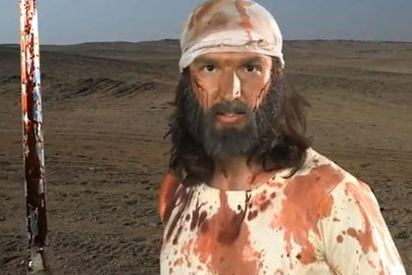
Crédits photo : CAPTURE D'ECRAN YOUTUBE
Les studios hollywoodiens n'ont trouvé aucune trace du long-métrage "The Innocence of Muslims".
Ce film a déclenché la fureur du monde arabo-musulman, pourtant il pourrait bien ne pas exister du tout. Des doutes commencent à émerger à propos de "The Innocence of Muslims" ("L’Innocence des musulmans"), dont seule une bande-annonce de 14 minutes a été diffusée sur Internet, provoquant une vague de violences et de nombreuses manifestations. Le réalisateur américain, Sam Bacile, de son vrai nom Nakoula Basseley Nakoula, soutient avoir créé un long-métrage. Mais les studios de Hollywood ne parviennent pas à mettre la main sur le film dans son intégralité.
>> Film anti-islam : le casse-tête de YouTube
© REUTERS
"Nous avons cherché le film en entier, et nous n’avons rien trouvé", assure ainsi au Hollywood Reporter Marium Mohiuddin, du Muslim Public Affairs Council, un organisme qui conseille les producteurs sur la représentation des musulmans au cinéma. "Il y a erreur sur le fait que ceci n’est pas un projet des studios hollywoodiens, mais une vidéo mal montée, à la va-vite", ajoute-t-il.
Personne à la projection du film
Un film aurait bien été diffusé, sous le titre "L’innocence de Ben Laden", au Vine Theater, à Los Angeles, le 23 juin dernier, selon le L.A. Times. Mais un employé du cinéma, interrogé par le quotidien, assure qu’il n’a été diffusé qu’une seule fois, et que personne n’a assisté à la projection. Lui-même indique ne se souvenir d’aucune référence au prophète Mahomet, mais précise qu’il n’a pas vu le film en entier.
© Reuters
Sur YouTube circule une vidéo intitulée "The Innocence of Muslims 74 min", mais il s’agit en réalité des 14 minutes de la bande-annonce, tournant en boucle. Quant à l’actrice Cindy Lee Garcia, qui a porté plainte pour tromperie contre le réalisateur, elle affirme n’avoir vu du film que les 14 minutes circulant sur YouTube.
Des scènes doublées en post-production
© CAPTURE YOUTUBE
La comédienne assure qu’elle pensait jouer dans un film historique sur Égypte, et soutient n’avoir vu aucune référence à l’islam ou à Mahomet dans le script pour pendant le tournage. Les références haineuses auraient été ajoutées lors de la post-production, explique-t-elle au site Gawker.
Pendant le tournage, celui qui est désigné comme Mahomet dans l’extrait sur YouTube était ainsi appelé "Maître George". Et la phrase du script "Ton Dieu frappe-t-il les enfants ?" aurait été doublée et remplacée par : "Ton Mahomet frappe-t-il les enfants ?". De quoi laisser penser, sinon à une supercherie, au moins à une grossière manipulation.

